ТЕХНОЛОГИЯ ТЕСТОВ НОВОГО ФОРМАТА
Новое надо создавать в поте лица, а
старое само продолжает существовать,
и твердо держится на костылях привычки.
А.И. Герцен.
Тестовая технология – эффективный способ контроля знаний
Мы живем в 21 веке. В чисто историческом плане это новый век, мы еще называем его новое время. А новому времени на протяжении всей истории человеческого общества всегда была присуща новизна, обновление всех сторон общественной жизни, всех сфер человеческого общества. Процессы, происходящие в современном обществе, напрямую затрагивают все сферы. Система народного образования - как одна из важнейших его составляющих не может не претерпеть глубоких и качественных изменений. А образовательная школа - это «фундамент» всей системы образования и от его прочности и надежности зависит состояние образования всего нашего общества.

1.Формы и приёмы составления тестовых заданий нового формата
В настоящее время в учебных заведениях, помимо традиционных методов контроля знаний, большой популярностью пользуется тестовый контроль.
Цель любого теста – это получение информации. Преподаватель на основе полученной информации имеет возможность управлять процессом обучения. Результаты по содержанию материала в целом позволяют учителю увидеть материал какой темы необходимо повторить для достижения максимального уровня усвоения. Рассматривая результаты отдельных учащихся, можно сделать выводы по каждому отдельно и принять соответствующие методические решения в плане индивидуальной работы. Можно проследить динамику успешности обучения ученика. Стабильно высокие результаты некоторых ребят дают преподавателю возможность выстроить для них индивидуальную предметную траекторию. Это важно, т.к. дает возможность учителю оптимально организовать учебный процесс, интенсифицировать и индивидуализировать его, сделать более гибким.
Понятие теста в педагогической науке; преимущества тестирования перед другими формами контроля; виды и структура тестов.

Описание
Есть две версии происхождения слова «тест»:
1. «Тест» – происходит из старо-французского языка и имеет синоним «чашка» (этот сосуд использовали алхимики для проведения опытов).
2. «Тест» происходит от английского слова «test» – испытание, исследование. Для психолого-педагогической области существует несколько определений понятия «тест». Эти определения близки между собой и определяют тест как проверку, испытание.
Тест – стандартизированные задания, по результатам выполнения которых судят о знаниях, умениях и навыках испытуемого.
Варианты ответов, неправильные, но правдоподобные, т.е. похожие на правильные, называются дистракторами (от англ. Distract - отвлекать).

Тесты составляются по трём уровням сложности
А | Применение | Умение использовать базовые понятия и принципы в конкретных условиях и новых ситуациях
В | Анализ | Умение выявлять составляющие части целого так, чтобы ясно выступала структура
С | Синтез | Умение комбинировать элементы, чтобы получить целое, обладающее новизной

Преимущества тестирования перед другими формами контроля
Тестирование имеет ряд преимуществ перед традиционными методами контроля, а именно:
1. Обеспечивает объективность контроля. Исключает субъективный фактор (за одну и ту же работу ученики получают разные оценки, как к кому относимся). Предлагается много вариантов, что тоже обеспечивает объективность проверки.
2. Легкая обработка результатов. Проверять гораздо легче, чем контрольные работы. Экономия времени учителя.
3. Развивает логическое мышление учащихся, внимательность. Тесты бывают входные, итоговые, контрольные, промежуточные, текущие, тренировочные. Учитель может использовать тестовые задания практически на любом этапе урока, при изучении любой темы, на любой ступени обучения.

Существуют различные формы тестовых заданий: задания закрытой формы, задания открытой формы. Рассмотрим подробно каждую из этих форм тестовых заданий.
- Закрытые с выбором ответов задания:
Эта форма заданий прочно вошла в практику современной школы. На сегодняшний день все административные проверки достижений учащихся проводятся в виде тестирования, в которых используются только задания закрытой формы. Как правило, в таких заданиях дается несколько ответов, из которых хотя бы один правильный. Задания закрытой формы классифицируются по числу приведённых в них ответов.

Образцы тестовых заданий для проверки функциональной грамотности
по русскому языку и литературе

Задания на соответствие
Эти задания позволяют оценить знания фактов, терминологии, понятий в их взаимосвязи. В связи с этим предполагают наличие двух множеств, между элементами которых необходимо установить соответствие. Данные тесты проверяют понимание, узнавание учащимися известного, выявляют готовность к установлению соответствия предлагаемых ответов с их собственными представлениями
Задания на установление соответствия при необходимости сопровождаются указанием типа «УСТАНОВИТЕ СООТВЕТСТВИЕ МЕЖДУ …».
Следует помнить, что одно задание на соответствие равносильно нескольким заданиям (равным числу элементов первого столбца) закрытого типа. Рассмотрим примеры:

1. Установите соответствие при определении многозначного слова к выделенному слову в словосочетании:
СЛОВОСОЧЕТАНИЯ | СЛОВОСОЧЕТАНИЯ
1 Ключ от замка | A) острая коса
1 Ключ от замка | B) ручка чайника
2 Девичья коса | C) ключ к загадке
2 Девичья коса | D) берёзовая коса
3 Дверная ручка | E) лесной ключ
3 Дверная ручка | F) ручка ребёнка
{Правильный ответ} =1-E, 2-D, 3-B

2. Установите соответствие при определении лексических отношений в ряду слов:
ЛЕКСИЧСЕКИЕ ОТНОШЕНИЯ | РЯДЫ СЛОВ
1 Паронимы | A) тяжёлый, легкий
1 Паронимы | B) метель, вьюга
2 Синонимы | C) хорошо, плохой
2 Синонимы | D) экономный, экономичный
3 Антонимы | E) пение, петь
3 Антонимы | F) маленький, малыш
{Правильный ответ}=1-D, 2-B, 3-A

3. Установите соответствие при определении морфологических признаков причастия:
МОРФОЛОГИЧЕСКИЕ ПРИЗНАКИ ПРИЧАСТИЯ | ПРИЧАСТИЯ
1 Действительное причастие настоящего времени | A) наклеенный
1 Действительное причастие настоящего времени | B) боровшийся
2 Действительное причастие прошедшего времени | C) ведомый
2 Действительное причастие прошедшего времени | D) открытый
3 Страдательное причастие настоящего времени | E) потерянный
3 Страдательное причастие настоящего времени | F) клеящий
{Правильный ответ}=1-F, 2-B, 3-C

4. Установите соответствие при определении написания наречия
НАПИСАНИЕ НАРЕЧИЯ | СЛОВОСОЧЕТАНИЯ
1 Наречие пишется слитно | A) (по)весеннему небу
1 Наречие пишется слитно | B) (на)встречу солнцу
2 Наречие пишется раздельно | C) поступить (по)товарищески
2 Наречие пишется раздельно | D) посмотреть (во)круг
3 Наречие пишется через дефис | E) (ни)кто не встретился
3 Наречие пишется через дефис | F) объединиться (по)двое
{Правильный ответ}=1-D, 2-F, 3-C

5. Установите соответствие при определении разряда местоимений в предложении:
ПРЕДЛОЖЕНИЯ | РАЗРЯДЫ МЕСТОИМЕНИЙ
1. Ничто не кончено для того, кто жив. | A) отрицательное, указательное, относительное
1. Ничто не кончено для того, кто жив. | B) определительное, притяжательное
2. Всякому человеку понятно, что нужно охранять нашу природу. | C) личное, личное, определительное, личное, указательное, личное
 | D) личное, личное, определительное, притяжательное, указательное, личное
3. Я знаю на ней каждый грибок, но не рву их, а слежу за тем, как они растут. | E) отрицательное, личное, относительное
 | F) определительное, относительное, притяжательное
{Правильный ответ}=1-A, 2-B, 3-C
6. Установите соответствие. Соотнесите слова и части речи:
1. Двойник | А) глагол
2. Два | B) прилагательное
3. Удвоить | C) числительное
4. Двойной | D) существительное
Ответ: 1-Г, 2-В, 3-А, 4-Б.

7. Установите соответствие:
Сквозь все произведения А.С.Пушкина, написанные им в 30-е годы, проходят разнообразные образы бушующих стихий
Стихии | Произведения
1. Пожар  2. Наводнение  3. Метель  4. Эпидемия чумы  5. Извержение вулкана | A) «Везувий зев открыл»  B) «Метель»  C) «Пир во время чумы»  D) «Медный всадник»  E) «Дубровский

8. Установите соответствие:
Имена богов | Функции
- Афродита  - Гермес  - Дионис  - Фемида  - Виктория | A) Победа  B) Красота  C) Виноделие  D) Правосудие  E) Торговля

9. Установите соответствие:
Имена богов в архаичный период | Животные и предметы, соответствующие богам  периода матриархата
1. Латона  2. Диоскуры  3. Геракл  4. Афина  5. Зевс | A) Полено  B) Бревна с поперечными брусьями  C) Камень  D) Бык  E) Змея

Задания на ранжирование
Задания на ранжирование проверяют четкое знание учащимися алгоритмов, процедур и правил действия. Поэтому в этих заданиях установление правильной последовательности (ранжирование) учащемуся предлагается указать порядок действий или процессов, перечисленных в задании в случайном порядке. Он должен слева от каждого действия вместо прочерка проставить его порядковый номер в верной, по мнению учащегося, последовательности. Проиллюстрируем сказанное на следующих примерах.

Установи правильную последовательность в алгоритме определения стихотворного размера:
___ Определить место ударения в стопе
___ Разбить строку на стопы
___ Расставить ударения на стопы
___ Определить количество слогов в стопе
___ Назвать стихотворный размер

Установите правильную последовательность синтаксического разбора простого предложения:
___ Грамматическая основа
___ Вид предложения по цели высказывания.
___ Распространённое или нераспространённое.
___ Является ли предложение восклицательным?
___ Главные члены предложения.
___ Однородные члены предложения (если есть).
___ Второстепенные члены предложения (если есть).
___ Обращение (если есть).
Правильный ответ: 2, 4, 1, 3, 5, 7,6, 8.

Расположите слова по возрастанию количества слогов:
___ задание
___ непостоянные
___ морс
___ колокол
___ предложение
___ парта
Правильный ответ: 3, 6,4,1, 5, 2.

Задания множественного выбора
В заданиях множественного выбора количество правильных ответов ограничивается (от 1 до 3). Особенность заданий с выбором нескольких правильных ответов является то, что испытуемому надо не только найти правильные ответы, но и определить полноту своего ответа. Следовательно, эти задания по форме труднее, чем задания с выбором одного правильного ответа.
1. Отметьте слова, в которых звуков больше, чем букв:
А) Зима В) Вьюга С) Апрель D) Иволга
E) Ёлка F) Йод G) Съезд H) Каюта
Ряд, в котором буквы Е, Ё, Ю, Я обозначают два звука:
А) Люди, слёт, семья
B) Еда, подъезд, ягода
C) Ёжик, юла, съёмка
D) Яблоко, полёт, стена.
E) Вьюга, каюта, юрта
F) Ёрш, ящик, юбка
G) Съезд, семья, юмор
H) Каюта, жёлудь, юг
Задания на нахождение аналогии
По форме это может быть как задание открытого типа – задание дополнения, так и закрытого. В случае применения открытой формы испытуемому предлагается написать самостоятельно ответ в предназначенное для этого места слово. В случае если применяется закрытая форма вопроса, предлагается выбор нескольких вариантов ответов:
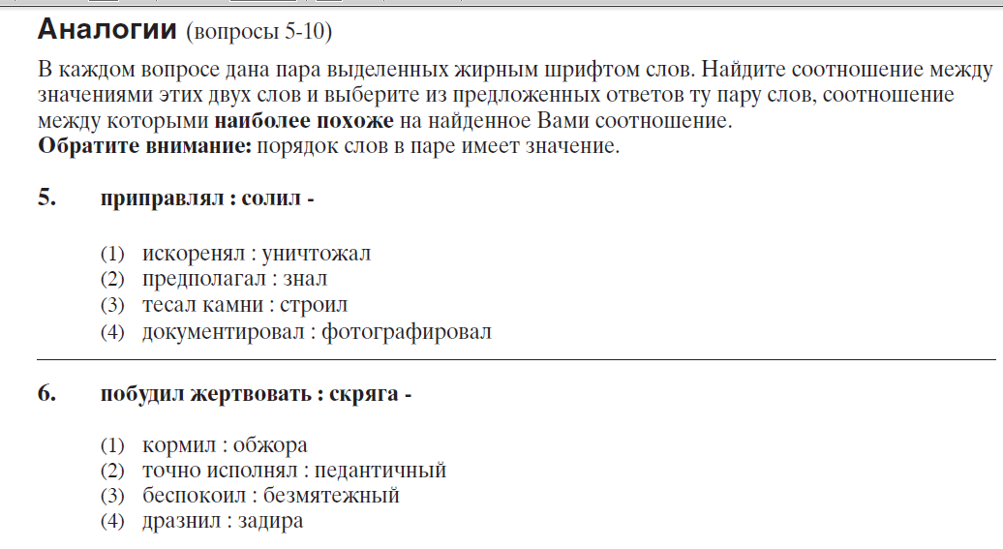

Задания с использованием схем, таблиц, картин (Функциональная грамотность)

Укажите количество прилагательных с приставкой без-, которые можно образовать:
Без перспективы
Без билета
Без доказательств
Без конца без…
Без чувств
Без числа
Без цели
Без греха
А) 7
В) 6
С) 3
D) 4
Е) 5
{Правильный ответ}=С

Реши пропорцию:
заг…р заг…реть
=
уг…р ?

А) г…ристый
В) г…ревать
С) г…рюющий
D) г…рячий
Е) г…ра
{Правильный ответ}=D

летели

лебеди

все согласные мягкие

песня
?

На месте вопросительного знака может быть слово:
А) жизнь
В) стебель
С) лебедята
D) режьте
Е) вершина
{Правильный ответ}=В
Купе второго класса
Яйца всмятку

Пример по физике
Девушка постарше

Возможность летать

Данные сочетания слов объединяет наличие:
А) согласованного определения
В) согласованного приложения
С) несогласованного приложения
D) несогласованного определения
Е) синтаксически неделимого словосочетания

{Правильный ответ}=D
характеристика

1 2
ученика
на ученика

поставить под документом
3 4
подпись
роспись
написать инициалы

5 6
имён
полностью

Правильными в данных сочетаниях будут варианты слов:
А) 2, 3, 6
В) 2, 3, 5
С) 1, 4, 5
D) 1, 3, 5
Е) 1, 4, 6
{Правильный ответ}=D
степь

конь лось

дождь ?
А) соль
В) лень
С) гусь
D) дочь
Е) дверь
{Правильный ответ}=D
зуб | зубы
сад | сады
луг | луга
нож | ножи
?
А) стул
В) трюм
С) слон
D) мир
Е) груз
{Правильный ответ}=Е
теплый | холодный
поздно | рано
высокий | низкий
?
А) дорожка - тропинка
В) прочный - крепкий
С) увлекательно - скучно
D) грустный - печальный
Е) медленно - неторопливо
{Правильный ответ}=С

Мужской род | Женский род | Средний род
атташе | леди | пальто
портье | мадам | ателье
кенгуру | салями | фойе
кофе | ? | кашне
А) пони
В) жюри
С) иваси
D) денди
Е) пари
{Правильный ответ}=С
Человек без веры – дерево без …
А) В) С) D) Е)
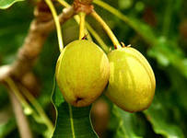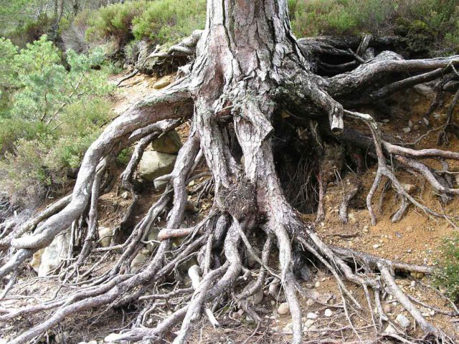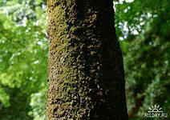
{Правильный ответ}=С

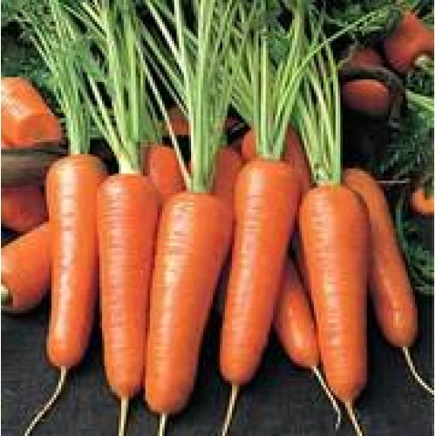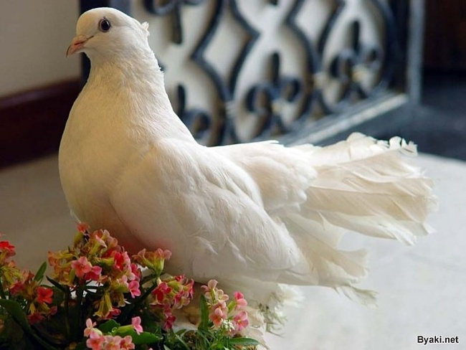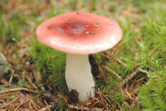

?
На месте вопросительного знака можно поставить слово:
А) мышка
В) ложка
С) грач
D) сдать
Е) молотьба
{Правильный ответ}=В
Рисунок, иллюстрирующий слово, в котором все согласные звуки твёрдые:
А) В) С) D) Е)
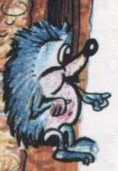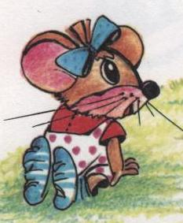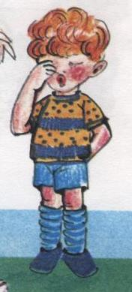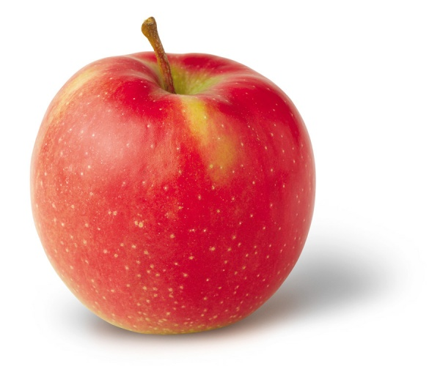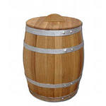
{Правильный ответ}=В
Так говорят о человеке, на которого постоянно сваливают чужую вину. Определите рисунок, на котором изображен предмет, имеющий отношение к фразеологизму.
А) В) С) D) Е)
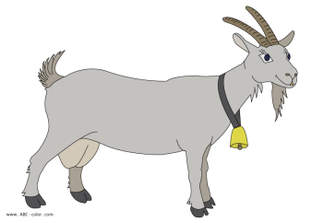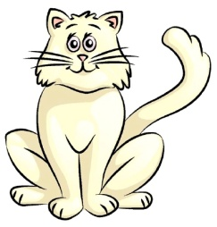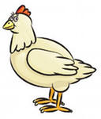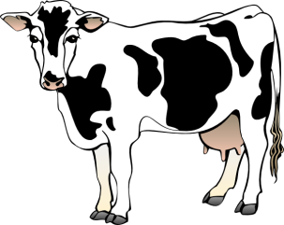
{Правильный ответ}=А
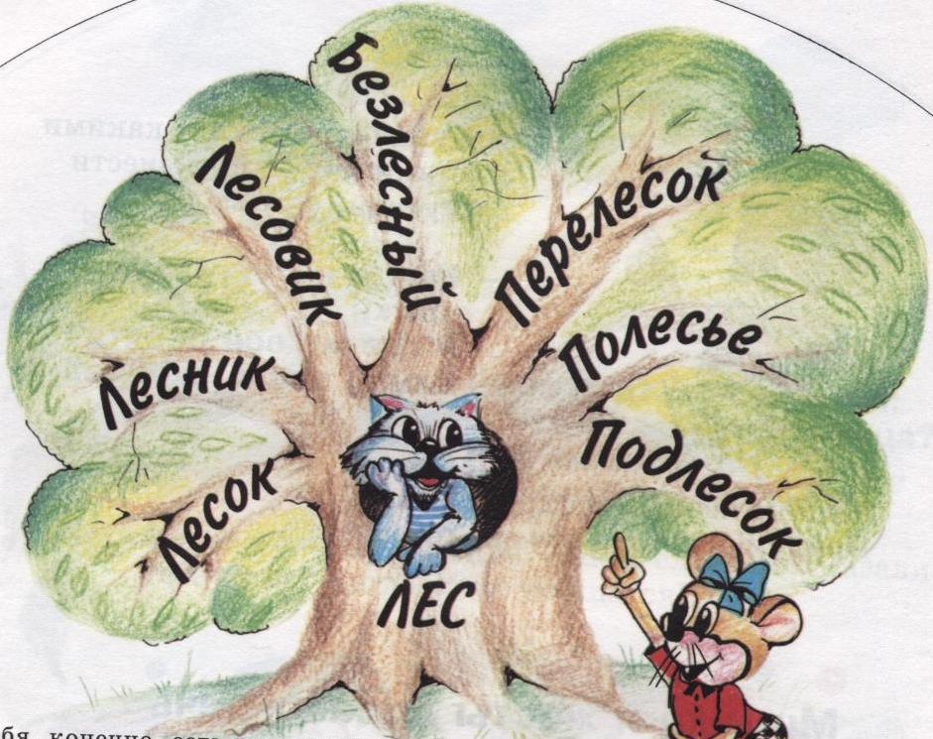
?
Укажите слово, которое можно поставить на месте вопросительного знака:
А) леска
В) лестница
С) подлески
D) перелески
Е) лес
{Правильный ответ}=Е

В сказках он «храбрый, веселый, ласковый».
А) В) С) D) Е)
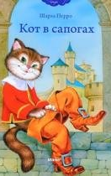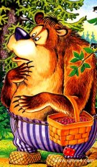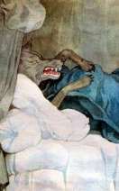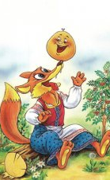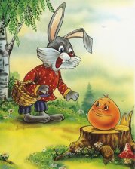
{Правильный ответ}=А
Данный персонаж в волшебных сказках является
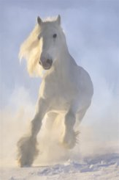
А) участником
В) помощником
С) вредителем
D) антигероем
Е) прототипом
{Правильный ответ}=В

Предмет не является в сказках волшебным.
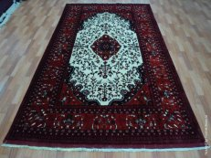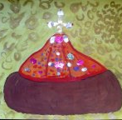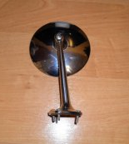
А) кольцо
В) ковер
С) свеча
D) шапка
Е) зеркало
{Правильный ответ}=С
В русских загадках нос человека сравнивается с ..
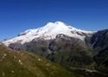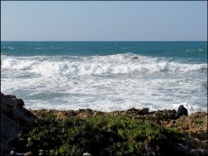

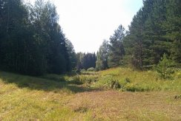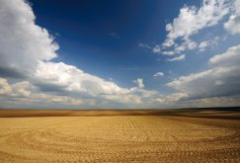
А) горой
В) светилом
С) морем
D) лесом
Е) полем
{Правильный ответ}=А

Произведение, иллюстрацией к которому послужила бы картина Василия Верещагина.
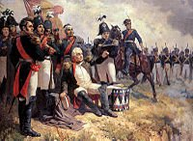
А) А. Пушкин «Полтава»
В) М. Лермонтов «Герой нашего времени»
С) Л. Толстой «Война и мир»
D) Ф. Достоевский «Преступление и наказание»
Е) А. Твардовский «Василий Теркин»
{Правильный ответ}=С
Этой поэтессе принадлежат слова: Я научила женщин говорить, Но, Боже, как их замолчать заставить?!
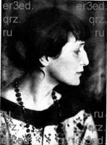
А) А.Барто
В) А.Ахматова
С) М.Цветаева
D) О.Берггольц
Е) Б.Ахмадулина
{Правильный ответ}=В
Вид рифмовки а
а
б
б
А) перекрестная
В) кольцевая
С) смежная
D) дактилическая
Е) приблизительная
{Правильный ответ}=С
Вид рифмовки а
б
б
а
А) перекрестная
В) кольцевая
С) смежная
D) дактилическая
Е) приблизительная
{Правильный ответ}=В

Открытые задания (предполагают самостоятельный поиск правильного ответа)
В заданиях открытой формы необходимо вставить или дополнить словом или группой слов конкретное предложение для его завершения в виде верного высказывания. Рассмотрим некоторые примеры тестовых задания открытой формы.

1 Прозаическое художественное повествование волшебного, авантюрного, бытового характера с установкой на вымысел - это _________________
{Правильный ответ}=сказка

2. Повтор согласных звуков внутри стихотворной строки называется _________________
{Правильный ответ}=аллитерацией

3. Изобразительно-выразительное средство, использованное в строчках из стихотворения А.Блока «На железной дороге»: «Молчали желтые и синие. В зеленых плакали и пели» - это ______________________
{Правильный ответ}=метонимия

4. Стихотворный размер приведенного отрывка:
Быстро лечу я по рельсам чугунным,
Думаю думу свою. (Н.А.Некрасов) - ________________________
{Правильный ответ}=дактиль

5. Греческая богиня любви, вышедшая из белоснежной пены морских волн, вечно юная, прекраснейшая из богинь - это _________________
{Правильный ответ}=Афродита

6. Имя существительное – это часть речи, которое обозначает ____ и отвечает на вопросы ____

Применение тестовых технологий на уроках литературы имеет некоторую специфику. Это выражается в том, что кроме традиционных тестовых заданий можно использовать клоуз-тесты и ченч-тесты

Клоуз-тесты
(Сloze образовано У. Л. Тэйлором от англ, closure размыкание, смыкание) (тест типа клоуз — Т Т К, подстановочный тест, тест дополнения, тест восстановления, тест с пропусками). Тест, при выполнении которого необходимо восстановить недостающие элементы текста,
Клоуз-тест, построенный на основе пропусков ключевых слов, обеспечивает развитие контекстного мышления, способности понимания текста и коммуникативной способности (диалог «автор – читатель», «ученик – ученик»).
Лесные …
Ударила первая капля …. Начались … гриба подосиновика, гриба подберезовика и гриба моховика.
… выжимал вес подберезовик. … поднял жёлтый лист березы и улитку. Подосиновик выжал три листочка осины, сосновую шишку и маленького лягушонка.
Моховик был …. Он раззадорился, …. Малыш раздвинул шляпкой мох, подлез под сучок и стал выжимать. Но не смог. Только шляпку свою раздвоил. Как заячья губа она стала.
… вышел подосиновик. Наградили его алой майкой чемпиона.
(по Н.Сладкову)
Пропущенные слова: силачи, дождя, соревнования, первым, он, третьим, расхвастался, победителем

Это было …. Зима вроде бы кончилась. Но уже несколько дней подряд за окном выла метелица, и стекла окон были покрыты морозными узорами. Казалось, что … ещё далеко-далеко. А между тем у Кати на носу появились …. Как-то совсем незаметно: вчера ещё не было, а сегодня- пожалуйста, сразу три…нет, кажется, даже четыре! Через день … украсили не только нос: они появились и на щечках, и на лбу. Катя …
- Ну что ты, дочка! - утешала её мама. - Не понимаешь ты своей удачи: ведь одно только означают твои … - тебя солнышко больше всех …, самой первой тебе весну посылает. … надо, а не огорчаться!
-Правда?! - обрадовалась Катя и отправилась к зеркалу пересчитывать «вестниц … ».
(по С.Золотцеву)
Пропущенные слова: веснушки, весной, веснушки, огорчилась, веснушки, любит, радоваться, весны

КЛОУЗ-ТЕСТ «СТИХИ СЕРГЕЯ ЕСЕНИНА»

В этом тесте пропущены диалектные слова, попробуйте их восстановить.

Разбуди меня завтра рано.
Засвети в нашей … (горнице) свет.
Луна стелила тени,
Сияли … (зеленя)

Показался ей месяц над …(хатой)
Одним из ее щенков.

По-осеннему … (кычет) сова
Над раздольем небесной рани.

Из углов щенки …(кудлатые)
Заползают в хомуты.

А в этом – названия деревьев. Задание то же.

В том краю, где желтая крапива
И сухой плетень,
Приютились к … (вербам) сиротливо
Избы деревень.

Сыплет …(черемуха) снегом,
Зелень в цвету и росе.
В поле, склоняясь к побегам,
Ходят грачи в полосе.

И целует на …(рябиновом) кусту
Язвы красные незримому Христу.

Я не скоро, не скоро вернусь!
Долго петь и звенеть пурге.
Стережет голубую Русь
Старый …(клен) на одной ноге.

Смешная жизнь, смешной разлад.
Так было и так будет после.
Как кладбище, усеян сад
В …(берез) изглоданные кости.

Свет луны, таинственный и длинный,
Плачут …(вербы), шепчут …(тополя).
Но никто по оклик журавлиный
Не разлюбит отчие поля.

Ченч-тесты (Задание: найти слово, которым подменено авторское, и восстановить оригинальный текст)

«ЧЕНЧ-ТЕСТ» по комедии А. С. Грибоедова «Горе от ума» Задание: восстановите авторские слова в этих, ставших крылатыми, выражениях:
1. В деревню, к тётке, в глушь, в Ростов!
2. Числом поменее, ценою подешевле
3. Служить бы рад, прислуживаться страшно
4. Читай не так, как пономарь, а с чувством, с паузой, с остановкой
5. Что молвит! И молвит, как пишет!
6. Свежо сказание, а верится с трудом.
7. Ну как не порадеть родному брату!..
8. Ах, злые языки милее пистолетов.
9. Минуй нас пуще всех печалей
И царский гнев, и царская любовь.
10. Ей сна нет от французских книг,
А мне от русских тоже не спится.
11. Подписано, так с рук долой.
12. А прокуроры кто?
13. Что за комиссия, Создатель,
Быть юной дочери отцом!
14. И дым государства нам сладок и приятен!
15. Кто слабый, тот тебе не пара.
16. Влюбленные часов не наблюдают
17. Дома новы, но понятия стары
18. Блажен, кто верует, - тепло ему на свете!
19. Дистанции большого размера
20. Ба! знакомые все лица!
21. Кричали женщины «Ура!» и в воздух чепчики бросали.
22. Сюда я больше не ездок
23. Уж коли учение пресечь: собрать все книги бы да порвать.
24. Ах! Боже мой! Что станет говорить княгиня Наталья Андреевна!
25. Похвальный лист тебе: ведешь себя прилично.
Ответы:
1. В деревню, к тётке, в глушь, в Саратов
2. Числом поболее, ценою подешевле
3. Служить бы рад, прислуживаться тошно
4. Читай не так, как пономарь, а с чувством, с толком, с расстановкой
5. Что говорит! И говорит, как пишет!
6. Свежо предание, а верится с трудом.
7. Ну как не порадеть родному человечку!
8. Ах, злые языки страшнее пистолетов
9. Минуй нас пуще всех печалей
И барский гнев, и барская любовь.
10. Ей сна нет от французских книг,
А мне от русских больно спится.
11. Подписано, так с плеч долой.
12. А судьи кто?
13. Что за комиссия, Создатель,
Быть взрослой дочери отцом!
14. И дым Отечества нам сладок и приятен!
15. Кто беден, тот тебе не пара.
16. Счастливые часов не наблюдают.
17. Дома новы, но предрассудки стары
18. Блажен, кто верует, - тепло ему на свете!
19. Дистанции огромного размера.
20. Ба! знакомые все лица!
21. Кричали женщины «Ура!» и в воздух чепчики бросали.
22. Сюда я больше не ездок
23. Уж коли зло пресечь: собрать все книги бы да сжечь.
24. Ах! Боже мой! Что станет говорить княгиня Марья Алексевна!
25. Похвальный лист тебе: ведешь себя исправно.

ЧЕНЧ-ТЕСТ по роману М.Булгакова «Мастер и Маргарита»
(восстановите авторские слова в этих, ставших крылатыми, выражениях):

Осетрину прислали второй категории. (свежести)
Этого быть не может. Записи не горят. (рукописи)
Никогда и ничего не просите. Никогда и ничего, и в особенности у тех, кто слабее вас. (сильнее)
Факт – самая неоспоримая в мире вещь. (упрямая)
В числе человеческих пороков одним из страшных он считает трусость. (главных)
Тот, кто любит, должен разделить судьбу того, кого он любит. (участь)
Кирпич ни с того ни с сего никому и никогда на голову не упадет. (свалится)
Каждому будет дано по его заслугам. (вере)
Чтобы убедиться в том, что Толстой – писатель, неужели же нужно спрашивать у него удостоверение? (Достоевский)
Перерезать нить уж наверно может лишь тот, кто подвесил. (волосок)

II.Знакомство с заданиями конкурсов «Почитай-ка» и «Грамотей»
Участнику предлагается несколько разных по формату источников информации (например, художественный текст, рекламное объявление, диаграмма, инструкция, комикс и другое). Вопросы к каждому источнику информации проверяют три раздела программы:
- Поиск информации и понимание прочитанного
- Преобразование и интерпретация информации
- Оценка информации

Почитай-ка
- Конкурс позволяет выявить уровень сформированности читательских умений школьников.
- Цель конкурса – мотивировать участников использовать навыки осознанного чтения в разных ситуациях и для разных целей.
- Конкурс предназначен для учеников 5-11 классов.

Грамотей-марафон
- Конкурс представляет собой игровую проверку уровня орфографической грамотности школьников на конец учебного года
- «Грамотей-спринт» проверяет усвоение тех же правил орфографии, что и «Грамотей-марафон». Это даёт педагогу возможность отследить изменение уровня грамотности детей за учебный год и оценить эффективность своих педагогических усилий.
- Конкурс предназначен для учеников 5-11 классов.
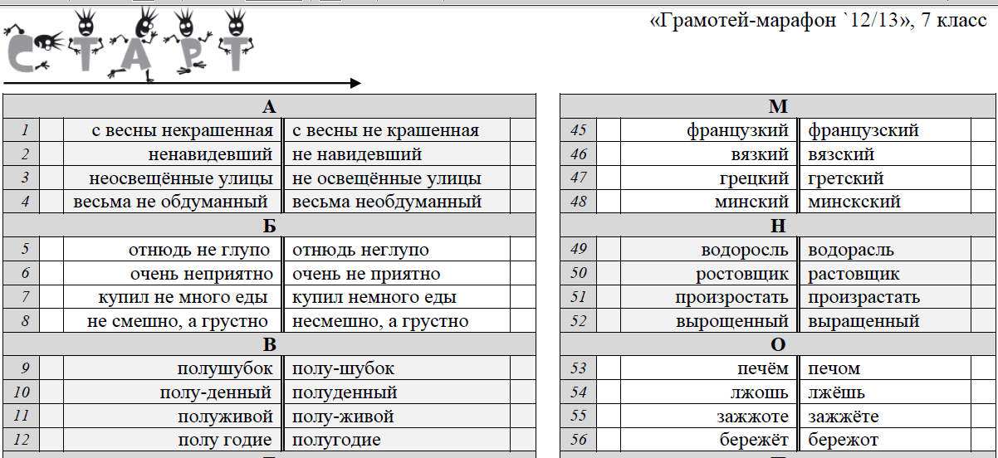
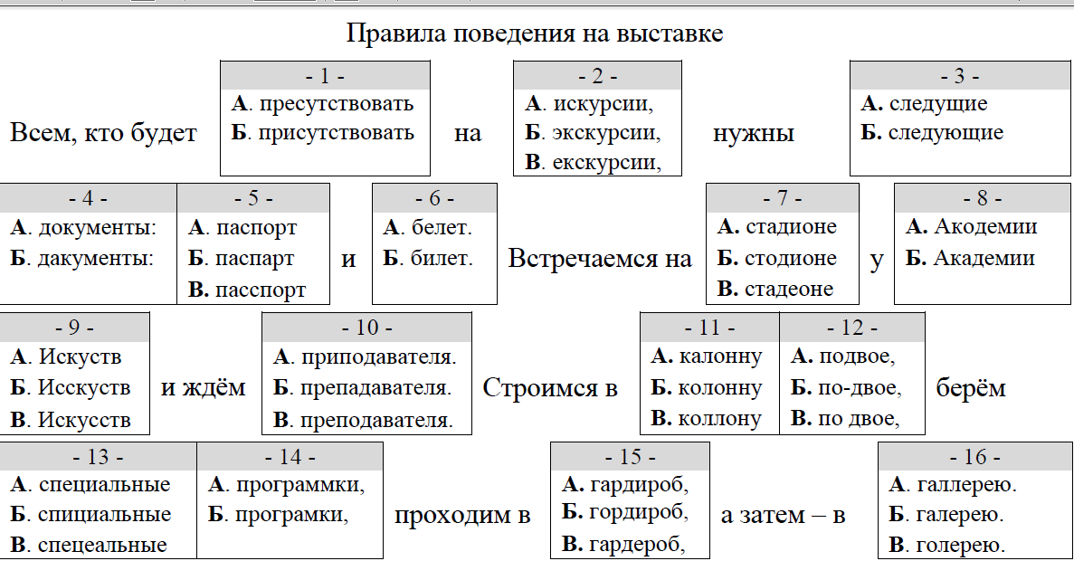
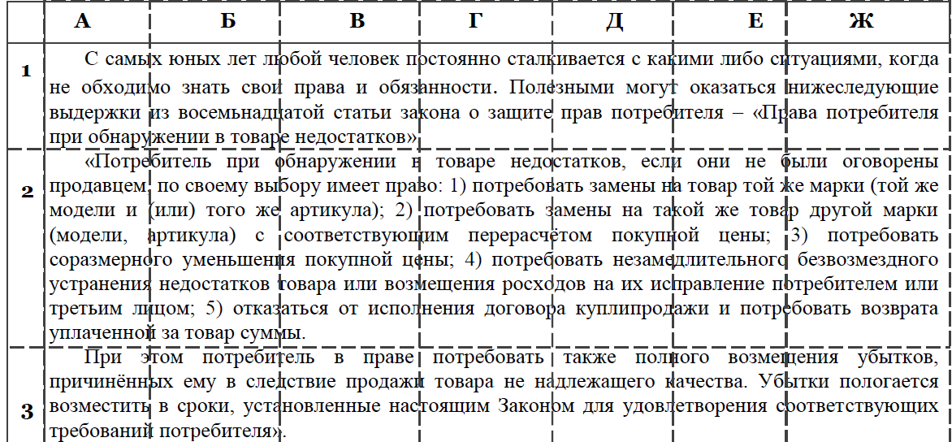
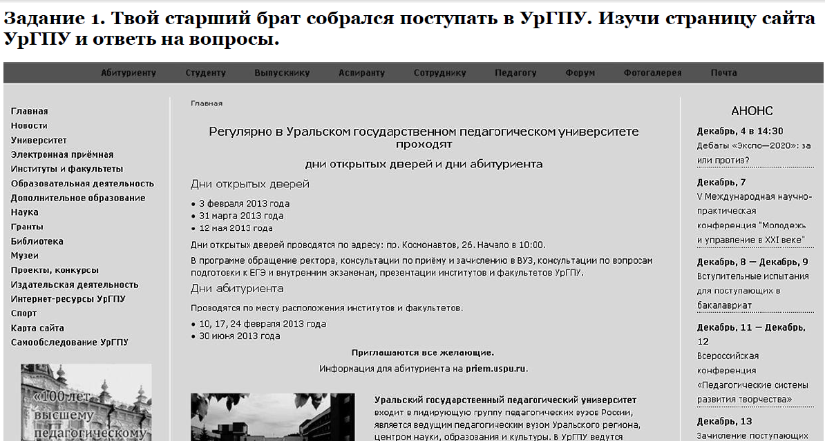
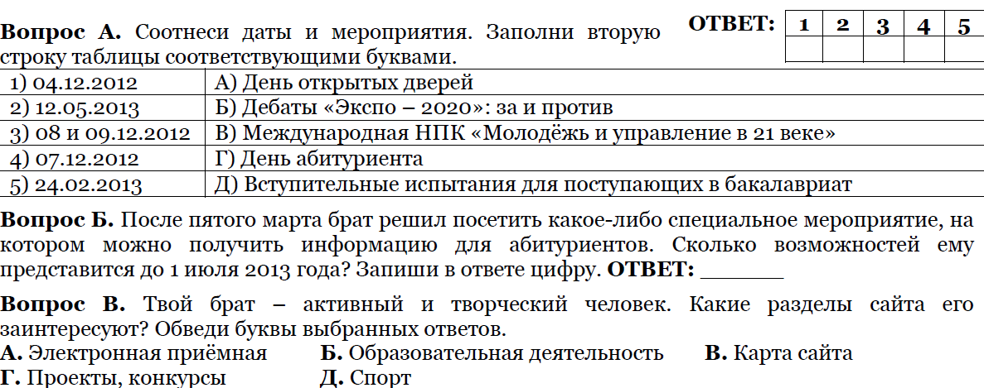

Задания на понимание текста (читательская грамотность)
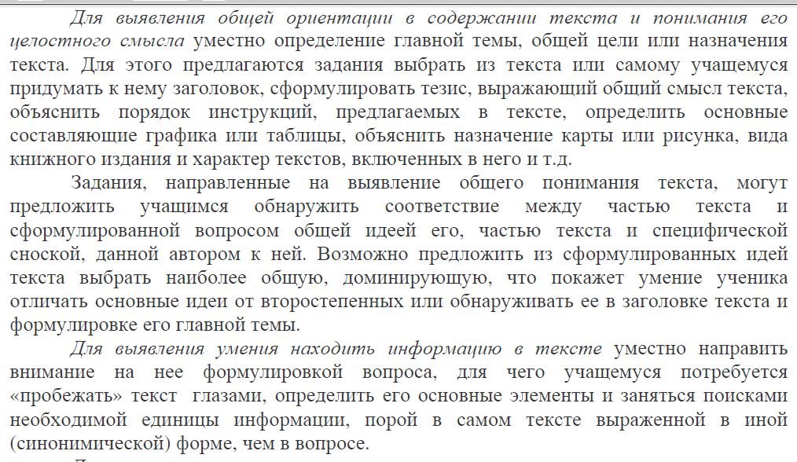
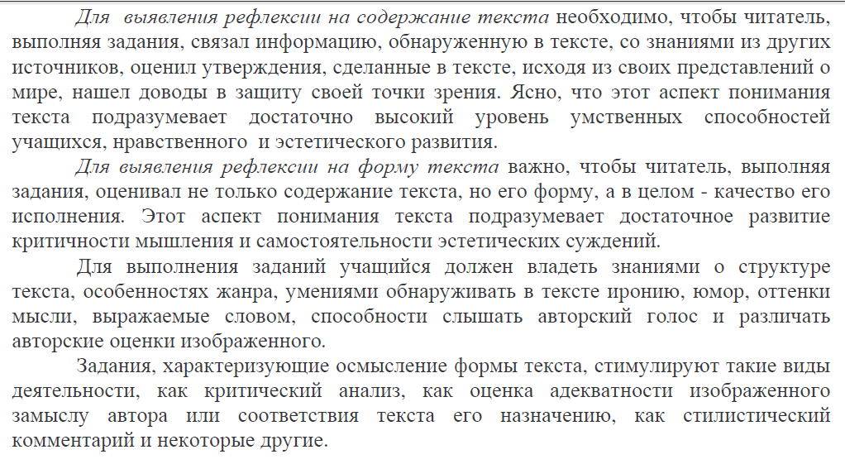

В автобусе рядом с тобой едут отец и сын. Отец рассказал мальчику историю о Цезаре. Дома ты сумел найти её в Интернете. Прочитай её и ответь на вопросы:
У Цезаря был единственный человек и друг, которому он доверял: это был его лекарь Юлий Сабин. Более того, если Гай Юлий болел, то лекарства принимал только тогда, когда врач собственноручно подавал ему. Однажды, в период, когда Цезарь не очень хорошо себя чувствовал, он получил анонимную записку: «Бойся самого близкого друга, своего лекаря. Он хочет тебя отравить!» А через некоторое время пришёл Юлий и подал Цезарю лекарство. Цезарь подал другу полученную записку и, пока тот читал, выпил до капельки лекарственную смесь. Лекарь застыл в ужасе:
– Повелитель, как мог ты выпить то, что я дал тебе, после того как ты прочёл это?
На что Цезарь ответил ему:
– Лучше умереть, чем усомниться в своём друге!
После этого случая Цезарь даровал своему лекарю, бывшему рабом, свободу.

1. Близким другом Цезаря был
- Цезарь никому не доверял, поэтому не имел друзей
- Врач Гай Юлий Сабин, оставшийся ему верным
- Лекарь Юлий, предательски отравивший его

- Автор анонимной записки, которому Цезарь не поверил
{Правильный ответ}=В

2. Тебе неизвестна информация о том,
- что было написано в записке
- что Цезарь ответил лекарю
- что автор этой истории
- что рассказал историю мальчику
- чем болел Цезарь
{Правильный ответ}=Е

3. Действие, которое автор анонимной записки совершил по отношению к лекарю?
- Выдал
- Отравил
- Оклеветал
- Предупредил
- Поставил под угрозу
{Правильный ответ}=С

4. Найдите неверное утверждение:
- Цезарь показал лекарю записку, чтобы продемонстрировать, что он ничего не боится
- Лекарь был поражён поступком Цезаря
- Цезарь освободил лекаря, потому что больше не мог ему доверять
{Правильный ответ}=В

5. До того, как была рассказана история о Цезаре, отец с сыном разговаривали на тему
- Роль отравителей в европейской истории
- Суть подлинной дружбы
- Рабство в Древнем Риме
- Риск во имя убеждений
- Ответственность врача
{Правильный ответ}=В

6. Оцени описанный в истории поступок Цезаря
- Цезарь узнал, что нельзя доверять анонимным письмам
- Цезарь не понимал, что ему может грозить опасность
- Цезарь проявил себя как неординарная личность
- Цезарь зря даровал лекарю свободу
- Цезарь выяснил, что не всегда можно полагаться на веру
{Правильный ответ}=С
{Сложность}=С

Чтение и понимание текста

«Самое большое» - (Лихачев «Письма о добром и прекрасном»)

1. А в чем самая большая цель жизни? Я думаю: увеличивать добро в окружающем нас. А добро - это прежде всего счастье всех людей. Оно слагается из многого, и каждый раз жизнь ставит перед человеком задачу, которую важно уметь решать. Можно и в мелочи сделать добро человеку, можно и о крупном думать, но мелочь и крупное нельзя разделять. Многое, как я уже говорил, начинается с мелочей, зарождается в детстве и в близком.
2. Ребенок любит свою мать и своего отца, братьев и сестер, свою семью, свой дом. Постепенно расширяясь, его привязанности распространяются на школу, село, город, всю свою страну. А это уже совсем большое и глубокое чувство, хотя и на этом нельзя останавливаться и надо любить в человеке человека.
3. Надо быть патриотом, а не националистом. Нет необходимости ненавидеть каждую чужую семью, потому что любишь свою. Нет необходимости ненавидеть другие народы, потому что ты патриот. Между патриотизмом и национализмом глубокое различие. В первом – любовь к своей стране, во втором – ненависть ко всем другим.
4. Большая цель добра начинается с малого – с желания добра своим близким, но, расширяясь, она захватывает все более широкий круг вопросов.
5. Это как круги на воде. Но круги на воде, расширяясь, становятся все слабее. Любовь же и дружба, разрастаясь и распространяясь на многое, обретают новые силы, становятся все выше, а человек, их центр, мудрее.
6. Любовь не должна быть безотчетной, она должна быть умной. Это значит, что она должна быть соединена с умением замечать недостатки, бороться с недостатками – как в любимом человеке, так и в окружающих людях. Она должна быть соединена с мудростью, с умением отделять необходимое от пустого и ложного. Она не должна быть слепой. Слепой восторг (его даже не назовешь любовью) может привести к ужасным последствиям. Мать, всем восторгающаяся и поощряющая во всем своего ребенка, может воспитать нравственного урода. Слепой восторг перед Германией («Германия превыше всего» – слова шовинистической немецкой песни) привел к нацизму, слепой восторг перед Италией – к фашизму.
7. Мудрость – это ум, соединенный с добротой. Ум без доброты – хитрость. Хитрость же постепенно чахнет и непременно рано или поздно оборачивается против самого хитреца. Поэтому хитрость вынуждена скрываться. Мудрость же открыта и надежна. Она не обманывает других, и прежде всего самого мудрого человека. Мудрость приносит мудрецу доброе имя и прочное счастье, приносит счастье надежное, долголетнее и ту спокойную совесть, которая ценнее всего в старости.
8. Как выразить то общее, что есть между моими тремя положениями: «Большое в малом», «Молодость – всегда» и «Самое большое»? Его можно выразить одним словом, которое может стать девизом: «Верность». Верность тем большим принципам, которыми должен руководствоваться человек в большом и малом, верность своей безупречной молодости, своей родине в широком и в узком смысле этого понятия, верность семье, друзьям, городу, стране, народу. В конечном счете верность есть верность правде – правде-истине и правде-справедливости.

1. Основная интонация в тексте

A) размышление

B) повествование
C) восклицание
D) описание
E) возмущение
{A}=правильный ответ, потому что данный текст построен как рассуждение о цели жизни, о любви, о добре

2. Самая большая цель жизни, согласно тексту, это

A) увеличить счастье всех людей
B) любить родителей
C) любить свою семью
D) быть хитрым
E) быть умным
{A}=правильный ответ, потому что «А в чем самая большая цель жизни? Я думаю: увеличивать добро в окружающем нас. А добро – это прежде всего счастье всех людей».

3. В тексте рассуждается о понятиях:

A) добро, красота, мудрость
B) мудрость, верность, любовь
C) хитрость, патриотизм, ум
D) счастье, терпимость, доброта
E) цель жизни, любовь, старость
{B}=правильный ответ, потому что в первом абзаце размышление о добре, во втором и шестом – о любви, в восьмом – о верности

4. Слова «Хитрость постепенно чахнет и оборачивается против самого хитреца» являются в тексте

A) опровержением сказанного
B) развитием рассуждения
C) обобщением мыслей
D) следствием размышления
E) тезисом, к которому представлены аргументы
{B}=правильный ответ, потому что данная цитата является одним звеном рассуждения: «Мудрость – это ум, соединенный с добротой. Ум без доброты – хитрость. Хитрость же постепенно чахнет и непременно рано или поздно оборачивается против самого хитреца. Поэтому хитрость вынуждена скрываться. Мудрость же открыта и надежна».

5. Высказывание в тексте, которое является наиболее общим по отношению к остальным:
A) Ум без доброты – хитрость.
B) Мудрость – это ум, соединенный с добротой.
C) Большая цель добра начинается с малого.
D) Самая большая цель в жизни – увеличивать добро в окружающем нас.
E) Надо любить в человеке человека.
{D}=правильный ответ, потому что тезис «самая большая цель жизни – увеличивать добро в окружающем нас» доказывается рядом аргументов, в том числе вариантами ответов A), B), C), E).

